南投縣政府消防局住宅用火災警報器成功案例
- 案由：
南投縣鹿谷鄉鹿谷村仁義路OO號，據屋主表示當時於廚房使用瓦斯爐油炸菜品，因朋友來訪離開廚房，持續加熱導致溫度過高而使油鍋起火燃燒，後續屋主聽聞住警器作動立即報案。鹿谷分隊接獲通報後迅速趕赴現場。消防人員抵達時，屋主已使用濕抹布覆蓋起火油鍋滅火並關閉瓦斯。本案件所幸因住警器即時預警及操作得當，並未引發進一步災情。
- 火災概要:
- 時間：115年5月19日12時31分
- 地點：南投縣鹿谷鄉鹿谷村仁義路OO號
- 建築物情形：一樓平房
- 起火處、起火原因：起火處為1樓廚房瓦斯爐油鍋起火，疑似未人離火熄。
- 人員避難情形：無
- 初期滅火：有(濕抹布覆蓋)
- 消防人員搶救過程：無
- 住宅用火災警報器動作情形：
- 設置位置：1樓廚房
- 動作情形：住宅用火災警報器偵測煙霧發出警報
- 人員傷亡情形：無
- 檢討分析：(以條列式檢討分析，並輔以照片佐證)
- 本案起火原因：烹煮時未遵守人離火熄原則
- 民眾通報、滅火等實際應變之成功或失敗之優缺點分析：
- 優點：所幸先前鹿谷鄉全面擴大補助安裝，由鹿谷分隊隊員於1樓客廳安裝1顆住宅用火災警報器。
- 缺點：進行烹煮時，應有人看管；油鍋起火冒煙應先使用合適鍋蓋蓋上靜置滅火。
- 策進作為：
- 持續推動住警器宣導業務，宣導對象由各機關團體、學校擴及至各村里社區內，告知民眾住警器的重要性。
- 持續宣導民眾油鍋起火注意事項如下:
發生油鍋起火時，應保持冷靜，確認現場狀況，如火勢過大無法撲滅或難以靠近，應立即逃生並通報119，如火勢尚可控制，應依下列步驟進行初期滅火：
(1)拿起鍋蓋，由身體往油鍋方向蓋住油鍋，阻絕火勢持續擴大延燒。
(2)關閉爐火及瓦斯開關。
(3)將沾濕的抹布覆蓋於鍋蓋上，並待冷卻降溫後再打開，勿蓋上鍋蓋以為火勢熄滅便立即打開，此舉可能造成火勢復燃。持續推廣住宅用火災警報器裝設，並加強宣導住戶自行購置裝設住宅用火災警報且各區劃均應裝設，並每月自行檢測功能是否正常。
- 宣導住戶自行加購裝設住警器及滅火器，且各區劃均應裝設，於每月自行檢測功能是否正常（住警器注意「按、擦、換、測」；滅火器注意「檢查壓力確保指針在綠色區、確認插銷完整、檢查外觀無銹蝕漏粉」）。
- 宣導民眾烹飪食物時，切記人離火熄。
- 即時製作宣導資料，並利用FB等社群網站加強宣導。

- 現場平面圖：(標示起火處、住宅用火災警報器位置等相關位置)
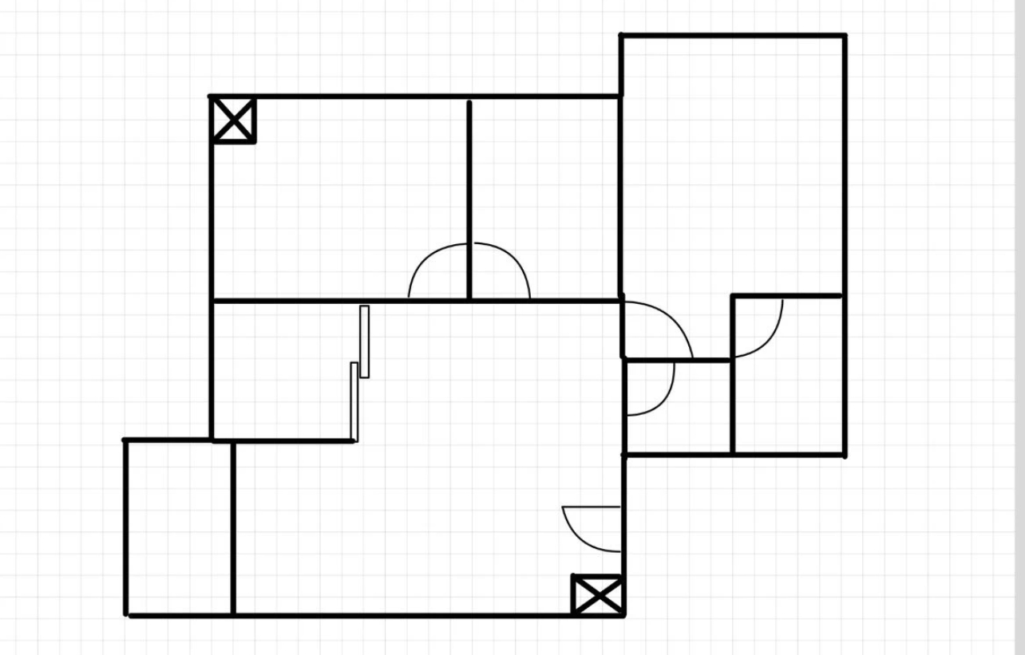
住警器位置
起火點(廚房)

六、煙流圖
煙流方向
起火點(廚房)

七、火災現場及宣導情形
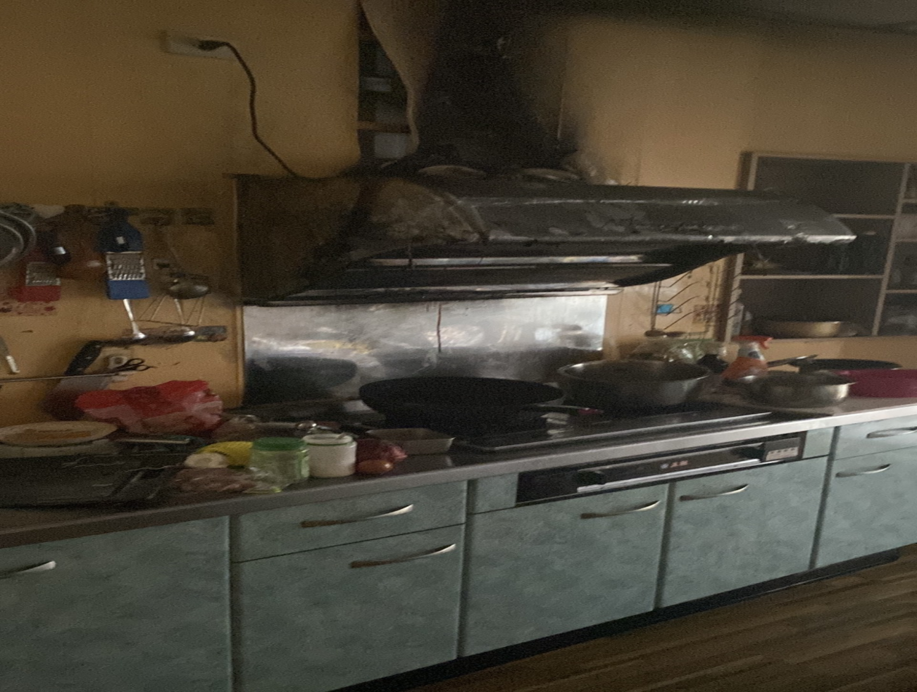
圖一：起火點
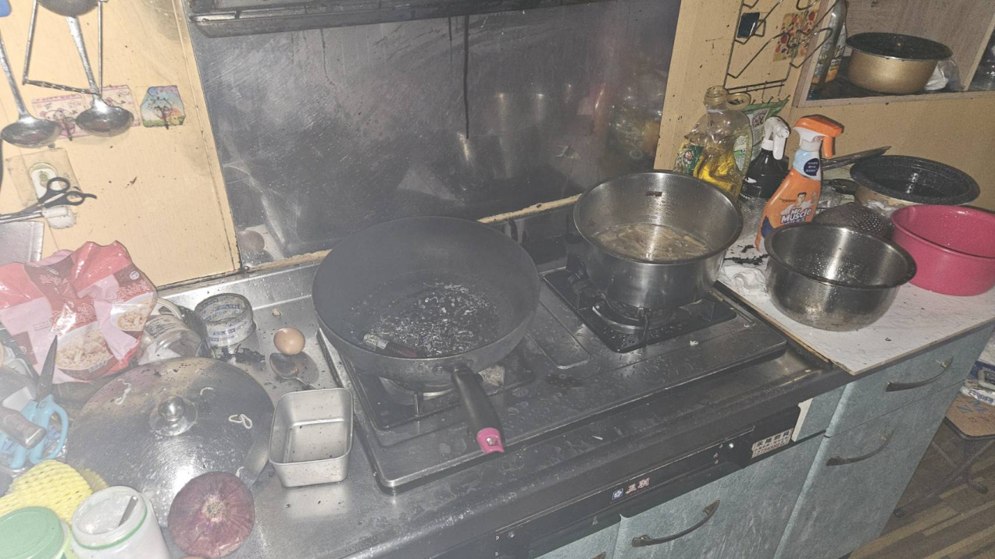
圖二：起火點

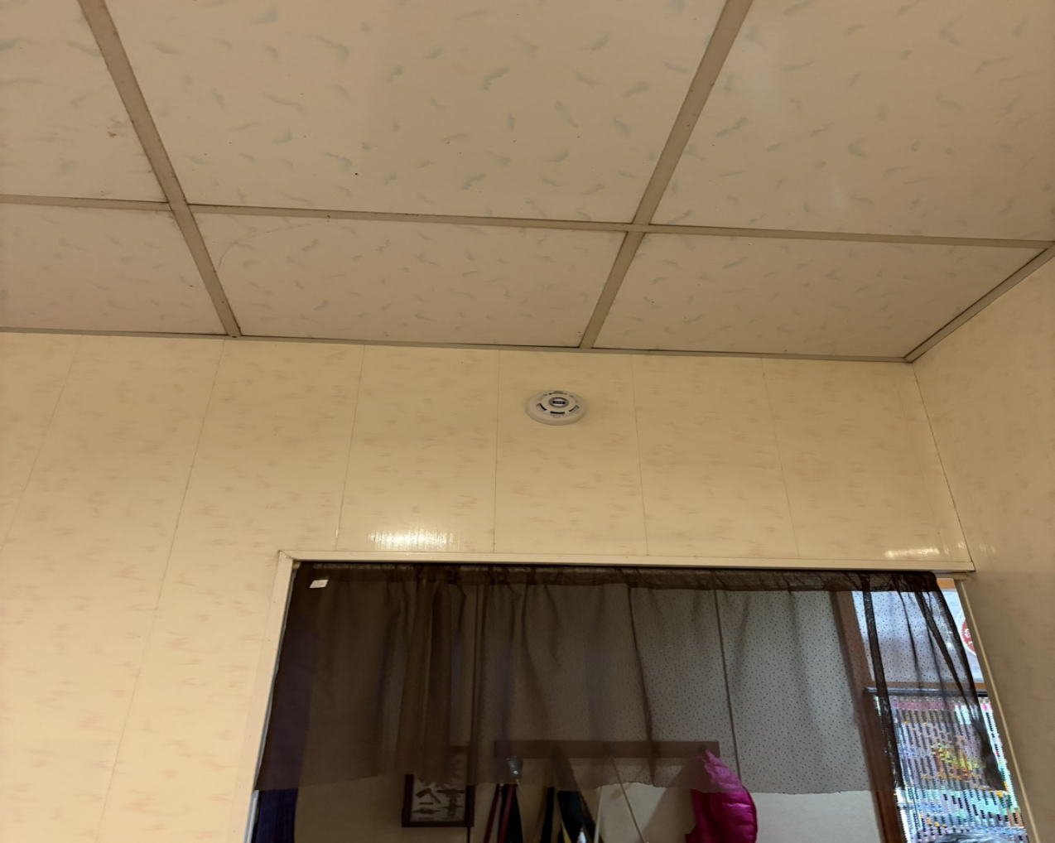
圖三：住警器安裝位置
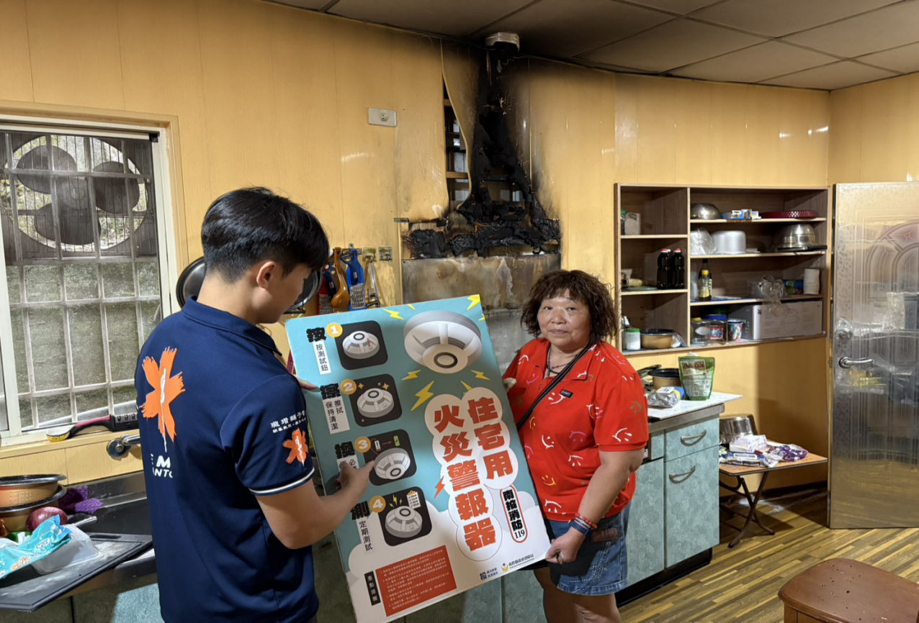
圖四：災後訪視

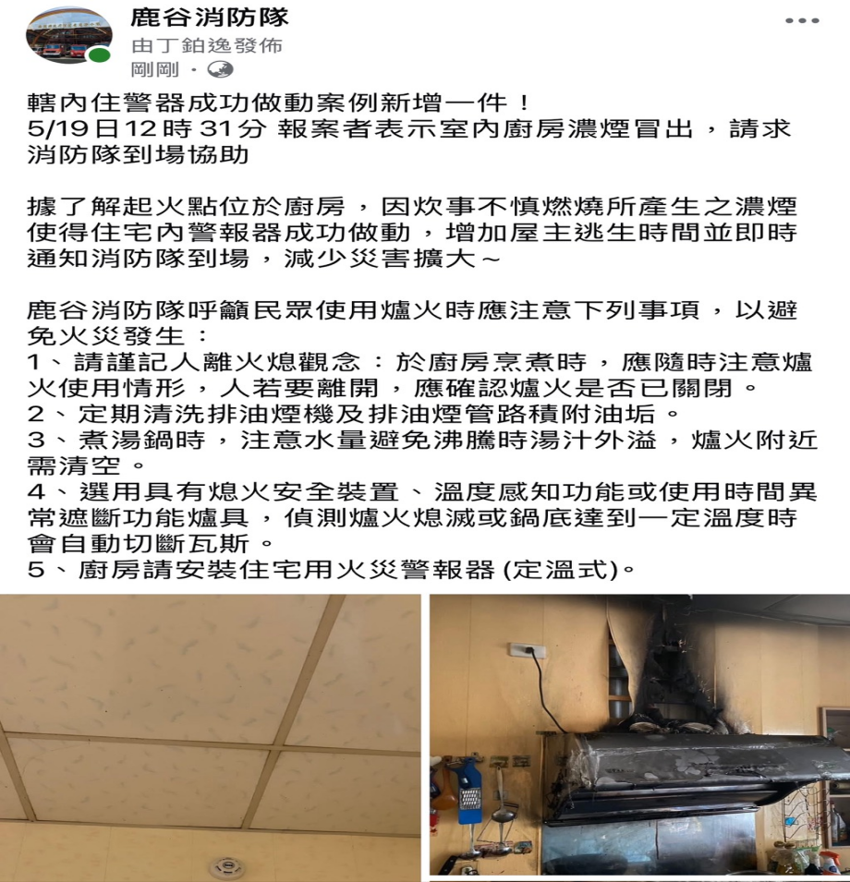
圖五：網路宣導

